PYTHON if else

[Condições python e instruções IF](https://www.w3schools.com/python/python_conditions.asp)

Python suporta as condições logicas usuais da matemática:

* Igual a: a == b;
* Não é igual: a != b;
* Menor que: a < b;
* Menor ou igual a: a <= b;
* Maior que: a > b;
* Maior ou igual a: a >= b;

Operadores lógicos

* E: idade and tamanho;
* Ou: idade or tamanho;
* Não: not in;

Essas condições podem ser usadas de diversas maneiras, mais comumente em “instruções IF” e loops.

As condições são usadas para tomar decições com base em diferentes situações. As estruturas de controle de fluxxo mais comuns para condições em python são IF, ELIF e ELSE.

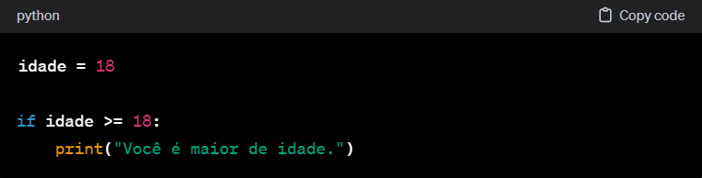**1- Estrutura IF simples:**

Neste exemplo, o programa verifica se a variável ‘idade’ é maior ou igual a 18. Se a condição for verdadeira, a mensagem “Você é maior de idade” será impressa.

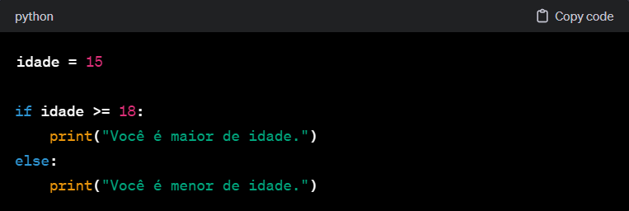**2- Estrutua IF com ELSE:**

Aqui o programa verifica a mesma condição, mas se a confição não for verdadeira, o bloco de codigo dentro do ELSE será executado.

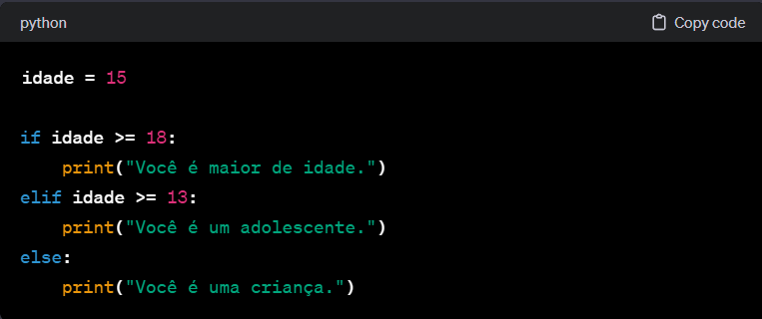**3- Estrutura IF com ELIF:**

Esta estrutura If, Elif, Else permite testar várias condições. O bloco associado ao primeiro teste verdadeiro é executado, e os outros blocos são ignorados.

**4- CONDIÇÕES ANINHADAS:**

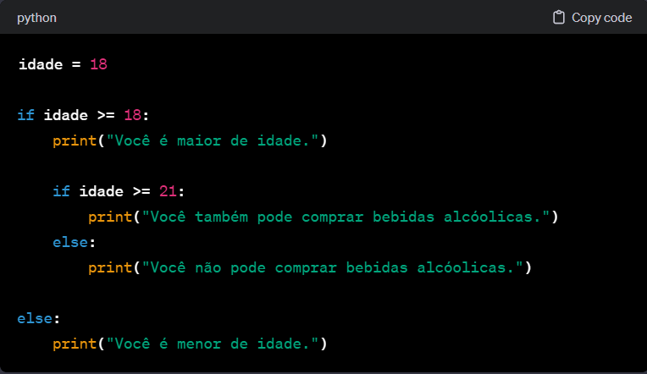

O aninhamento ocorre quando você coloca ‘if...else’ dentro de outra. Isso permite com lógica mais complexa e criar várias camadas de decições.

**BONUS:**

Em python, a instrução **‘pass’** é usada como um marcador de posição quando a sintaxe exige algum código, mas você não deseja executar nenhum comando ou realizar nenhuma operação específica. Basicamente **pass** não faz nada.

